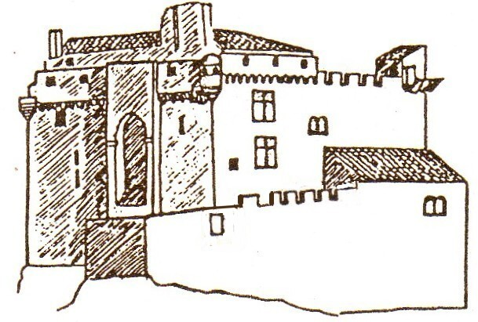 | SOUS RESERVE de levée des contraintes sanitaires  VISITES et EVENEMENTS  au  CHÂTEAU FORT de DIO  XIIème - XVIIème siècles
 | www.chateaudedio.info
Calendrier Mai, Juin, Juillet, Août et Septembre 2021

Visites guidées (sans prise de rendez-vous préalable). Port du masque obligatoire à l’intérieur du château.
L’accès au site n’est pas autorisé en dehors de ces horaires.
PROGRAMME PRELIMINAIRE

MAI  - S 22 mai à 17h  - D 23 mai à 14h30  - L 24 mai à 14h30  - S 29 mai à 17h |  | JUIN  - D 30 mai à 14h30  - S 05 juin à 17h  - D 06 juin à 14h30  - D 20 juin à 17h
JUILLET  - D 04 juillet à 17h  - S 10 juillet à 17h  - D 11 juillet à 16h30  - Mer 14 juillet à 17h  - J 15 juillet à 17h  - D 18 juillet à 17h | - Me 21 juillet à 20h30- Festival de musique classique  Réservations : festivalchateaudedio.com  - V 23 juillet à 20h30 – Festival de musique classique.  Réservations : festivalchateaudedio.com  - S 24 juillet à 20h30 – Festival de musique classique.  Réservations : festivalchateaudedio.com  - D 25 juillet à 17h  - S 31 juillet à 17h
AOÛT  • D 01 août à 17h  - S 07 août - Fête médiévale - Visites du château à 15h30, 16h30, 17h30, 18h30, 19h30  - D 08 août à 14h30  - S 14 août à 17h  • D 15 août à 14h30  - S 22 août à 17h |  | SEPTEMBRE  • D 05 septembre à 14h30

La visite est accompagnée par le propriétaire des lieux. De plus, elle est guidée par un parcours sonore
qui diffuse des éléments historiques et architecturaux du monument lors du passage dans 6 stations.
Trois maquettes pédagogiques du château présentant l’architecture de l’édifice à trois époques (XIIème, XVIIème, actuel) sont commentées.

Durée de la visite : 1h environ Tarif : - adultes : 7€
- enfants de moins de 12 ans : 3€

A tout moment de l’année, des visites peuvent être organisées pour des groupes d’au moins 15 personnes

